|  |  |  |  |  |  |  |
| --- | --- | --- | --- | --- | --- | --- |
|  | **Název kroužku** | **určeno pro** | **den** | **čas** | **Cena/šk.rok** | **vedoucí kroužku** |
|  | Řečová výchova | 1. – 2. tř. | ÚT+ČT | od 7:00  do 7.40 | **300,-** | **Mgr. Olga Panzerová** |
|  | Tvůrčí dílna | 1. – 2. tř. | STŘ | od 13.00  do 14.00 | **300,-** | **Blanka Plzáková, DiS.** |
|  | Sportovně pohybový kroužek I | 1. – 4. tř. | ÚT | od 14.00 do 15.00 | **300,-** | **Kateřina Kozlová**  **Monika Součková** |
|  | Sportovně pohybový kroužek II | 3. – 5. tř. | ČT | od 13.45 do 14.45 | **300,-** | **Ivana Šetková**  **Vlasta Hänsch** |
|  | Sportovně pohybový kroužek III | 6. - 9.tř | STŘ | od 14.00  do 15.00 | **300,-** | **Ivana Šetková**  **Vlasta Hänsch** |
|  | Taneční kroužek | 2. – 4. tř. | PO | od 13.30 do 14.30 | **300,-** | **Šárka Šantová** |
|  | Hudební kroužek a sólový zpěv | 6 – 12 let | ČT  *1 za 14 dní | od 15.15 do 16.15 | **150,-** | **Mgr. Eva Mokrá, Dipl. um.** |
|  | Španělština | pokročilé | ÚT | od 14.00 do 15.00 | **1000,-** | **Mgr. Marcela Makovičková** |
|  | Přírodovědný kroužek | 2. – 5. tř. | ČT | od 13.30  do 15.00 | **300,-** | **Karel Doubek** |
|  | Gymnastika | Dle org.pokynů | ČT | od 15.00 do 16.00 | Dle org. pokynů | **Mgr. Šárka Krausová a tým** |
|  | Taneční (DanceFit) | 6. - 9. tř. | PO | od 14.30 do 15:30 | **300,-** | **Mgr. Michaela Uhlíková** |
|  | Čtenářský kroužek | 2. – 5.tř. | PO | od 13.15 do 14.15 | **300,-** | **Kateřina Kozlová** |
|  | Pohybový kroužek – Tělo v akci | 6. – 9. tř. | STŘ | od 14.00  do 15.00 | **300,-** | **Mgr. Sandra Pfeifferová** |
|  | Divadelní kroužek Lupínek | 1.- 9. tř. | PÁ | od 15.00  do 16.30 | **zdarma** | **Bc. Tomáš Večerka** |



**Přihlášky budou k dispozici u třídních učitelů na třídních schůzkách, u vedoucích kroužků nebo u paní asistentky Němcové u LOBBY školy. Prosíme o zaplacení úhrady do konce října. Děkujeme**



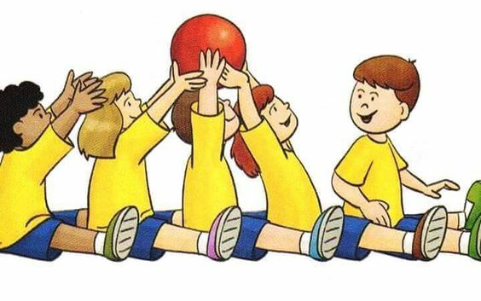

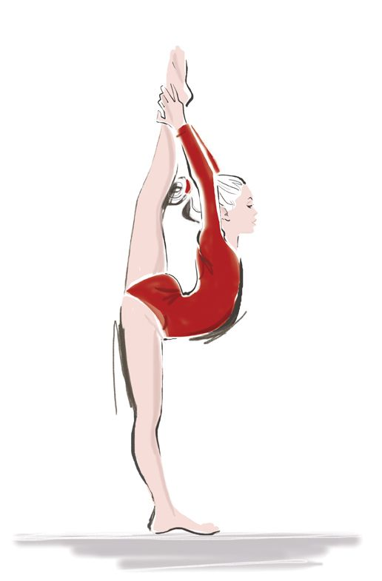

ZÁKLADNÍ ŠKOLA BŘEZOVÁ, OKRES SOKOLOV

**ZÁJMOVÉ KROUŽKY**

**VE ŠKOLNÍM ROCE 2025/2026**



